FSB STRUČNA POSJETA TVRTKI KONČAR METALNE KONSTRUKCIJE
Dana 12. 05. 23. studenti Fakulteta strojarstva i brodogradnje, uz pratnju izv. prof. dr. sc. Ivana Stojanovića i prof. dr. sc. Ivana Jurage posjetili su Končar – Metalne konstrukcije d.o.o. Posjeta se sastojala od uvodne prezentacije i obilaska proizvodnog pogona, od strojne obrade do zaštite od korozije i pakiranja gotovog proizvoda. Studenti su se upoznali s proizvodnim procesom transformatorskih kotlova, generatorskih komponenti i ostalih elemenata proizvodnog programa. Osim proizvodnog procesa, studentima je prezentiran zajednički istraživačko-razvojni projekt Fakulteta strojarstva i brodogradnje, Katedre za zaštitu materijala i tvrtke Končar - Metalne konstrukcije pod nazivom „Pametno postrojenje za sušenje tekućih premaza“, referentne oznake KK.01.2.1.02., kojeg je sufinancirala Europska unija iz Europskog fonda za regionalni razvoj. Svrha projekta je razvoj pametnog postrojenja za sušenje zaštitnih premaza infracrvenim zračenjem, a u cilju povećanja konkurentnosti tvrtke Končar - Metalne konstrukcije d.o.o. kroz skraćenje vremena sušenja premaza, unaprjeđenja tehnološkog procesa i ostvarivanja većih proizvodnih kapaciteta. Projekt je predstavila FSB istraživačica na projektu Mirta Logar. Ovom prilikom zahvaljujemo domaćinima djelatnicima Končar – Metalnih konstrukcija na gostoprimstvu te vrlo zanimljivom i poučnom obilasku.

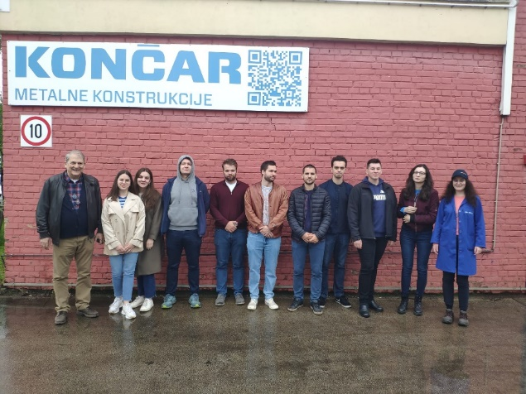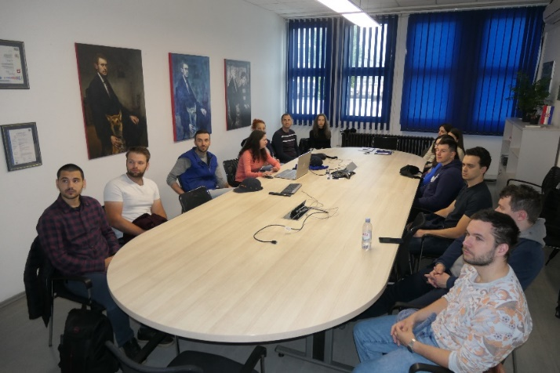
Uvodno predstavljanje tvrtke Končar - Metalne konstrukcije d.o.o.
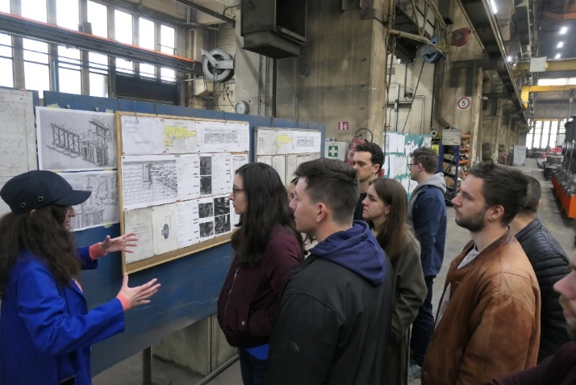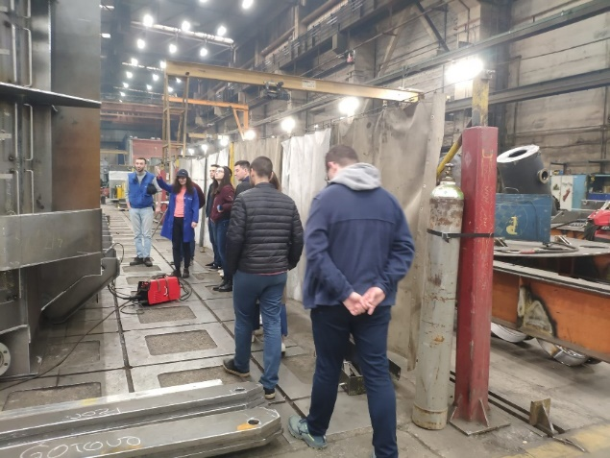
Amalija Vugrinčić upoznaje studente s proizvodnim procesom tvrtke

